МИНОБРНАУКИ РОССИИ

Федеральное государственное бюджетное образовательное учреждение высшего образования

НИЖЕГОРОДСКИЙ ГОСУДАРСТВЕННЫЙ ТЕХНИЧЕСКИЙ

УНИВЕРСИТЕТ им. Р.Е.АЛЕКСЕЕВА

Институт радиоэлектроники и информационных технологий

ОТЧЕТ

по лабораторной работе №2

«Алгоритмы умножения в ЭВМ»

по дисциплине

Организация ЭВМ

РУКОВОДИТЕЛЬ:

________________ _____Кулясов П. С.___

(подпись) (фамилия, и.,о.)

СТУДЕНТЫ:

________________ _ Сухоруков В.А.___

________________ _ Мосташов В.С.___

(подпись) (фамилия, и.,о.)

_______19-В-2________

(шифр группы)

Работа защищена «___»____________

С оценкой _______________________

Нижний Новгород 2021

Цель работы

Реализация алгоритма умножения с младших разрядов множителя с подвижным множимым в программе cuemu-gui.

Алгоритм

1. Очистка значащих разрядов регистров RGA и RGB.(*Команда 6 – «Сброс числовых разрядов RGA» + Команда 30 – «Сброс числовых разрядов RGB»* )
2. Очистка знаковых и значащих разрядов сумматора.( *Команда 18 – «Очистка числовых разрядов сумматора» + Команда 11 – «Сброс ТЗН И ТПП сумматора »* )
3. Занести множитель в регистр RGA в младшие разряды. *(Команда 7 – «Приём числовых разрядов RGA»)*
4. Занести знак множителя из памяти в сумматор. *(Команда 12 – «Приём ТЗН и ТПП сумматора»)*
5. Занести множимое в регистр RGB в младшие разряды. *(Команда 31 – «Приём числовых разрядов RGB»)*
6. Занести знак множимого из памяти в сумматор. *(Команда 12 – «Приём ТЗН и ТПП сумматора»)*
7. Занести в счётчик значение, равное количеству итераций цикла (равно количеству разрядов множителя).
8. Анализируем младший разряд множителя.
9. Если там единица – заносим множимое в сумматор, формируя частичное произведение. *(Команда 19 – «Приём числовых разрядов сумматора» + Команда 34 – «Выдача RGB» +Команда 24 – «Разрешить перенос/ сдвиг влево»)*
10. Если ноль – переход на шаг 9.
11. Сдвинуть множитель на один разряд вправо, множимое на один разряд влево. *(Команда 9 – «Сдвиг вправо RGA» + Команда 33 – «Сдвиг влево RGB»)*
12. Уменьшить значение счётчика на 1.
13. Сравнить значение счётчика с нулём. Если не ноль – переход на шаг 8. Если ноль – конец работы алгоритма.

Блок-схема

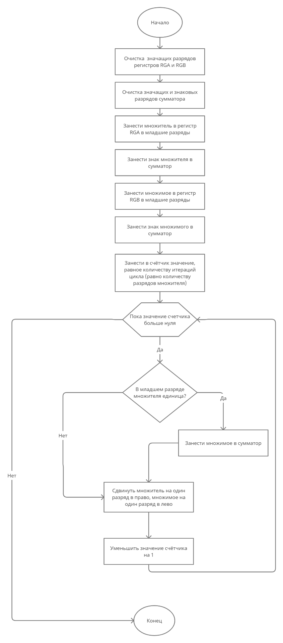

Скриншоты программы cuemu-gui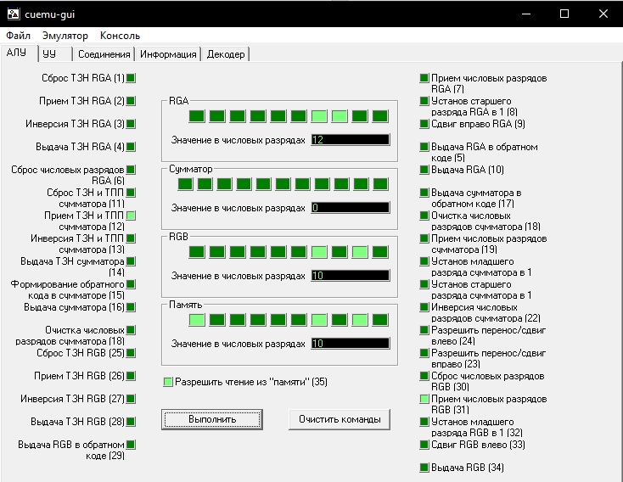

Состояние регистров до выполнения алгоритма

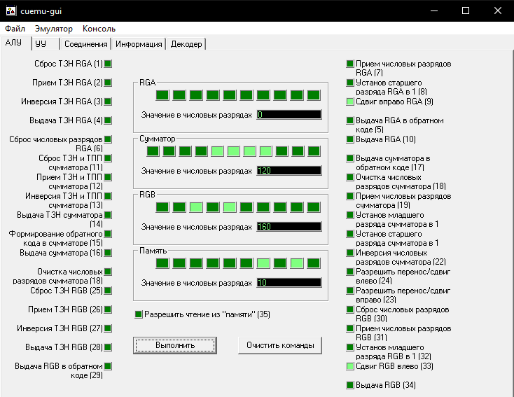

Состояние регистров после выполнения алгоритма

Выводы

В ходе выполнения лабораторной работы был реализован алгоритм умножения с младших разрядов множителя с подвижным множимым в программе cuemu-gui. При исходных данных: множитель = -12, множимое =-10 был получен верный результат = 120.